（0318）但是还有绘本——春日绘本大赏
亲爱的老约翰伙伴们大家好。又到了我们每周五的 约绘 时间了。 在上一周的 约绘 中，我们和大家分享了“亲子共读中，怎么做孩子更爱说、更会说？”这个话题，给大家提供了一些引导孩子在亲子共读中爱说、会说的方法。
错过上一期分享的伙伴，可以通过以下链接查看上期分享记录：
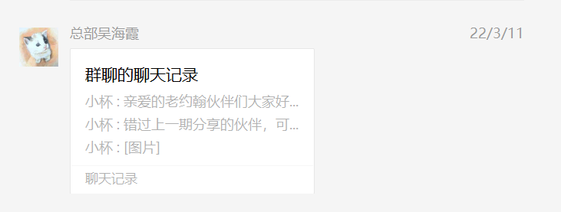
（插入分享聊天记录链接）
今天本来给大家准备了 约绘 跟阅读方法相关的话题，一早起来送完孩子上学突然想着不如趁时间还早，去附近的公园看花吧。于是就去了。樱花开得正好，心情也跟着好起来了。
最近各地疫情又开始严重起来，可能很多小伙伴所在的地方又开始新一轮的居家了。疫情之下，大家的心情都有些低落，但是还有绘本，还有绘本给予我们的美好、快乐、希望和力量。那么，不如我们今天就来分享一些蕴藏着希望和美好的春日绘本吧。我们既要“读”绘本，也要“赏”绘本。看见绘本中的美和好，也会让我们多一双眼睛去发现、多一份心情去感受生活中的美。
分享话题：但是还有绘本——春日绘本“小”赏
关 键 词：春天 绘本 阅读 方法
先和大家分享一波总部所在地宁波的春天吧。天气不好，照片也一般，花是真美。
（插入图片）
不管世界如何变幻，没有一个春天会迟到，在这个依然有些沉重的心情不太轻松的春天，希望绘本中的春天，能够带大家轻快的心情和满满的力量。大家也可以跟会员分享一些有美丽春色的美美的春天绘本，即使不能出门，也可以通过分享春天绘本，来一场纸上的春日之旅。
1、下一个春天——愿疫情早日散去，我们能够尽情拥抱春天、畅游世界
第一本想给大家推荐的绘本，就是这本跟疫情相关的绘本：《下一个春天》。
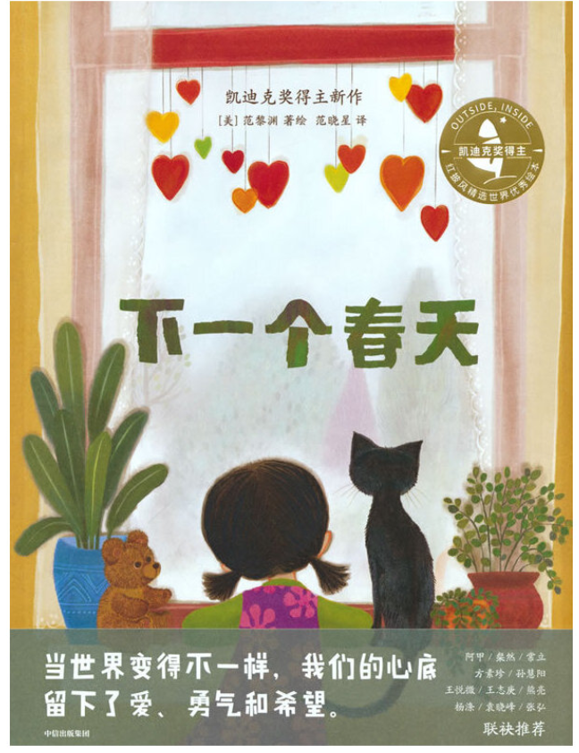
绘本从来都不是脱离生活的唯美存在，它总是跟我们的生活和日常紧密相连。这也是我们喜欢绘本的一个原因。
在这本跟疫情相关的绘本中，我们可以看到，疫情是怎样地改变了我们每一个人的生活，“曾经在外面的人们……都回到了家里面。”读着这样的文字，看着画面中的场景，相信无论是孩子还是和孩子一起读绘本的大人，都会有深深的共鸣。
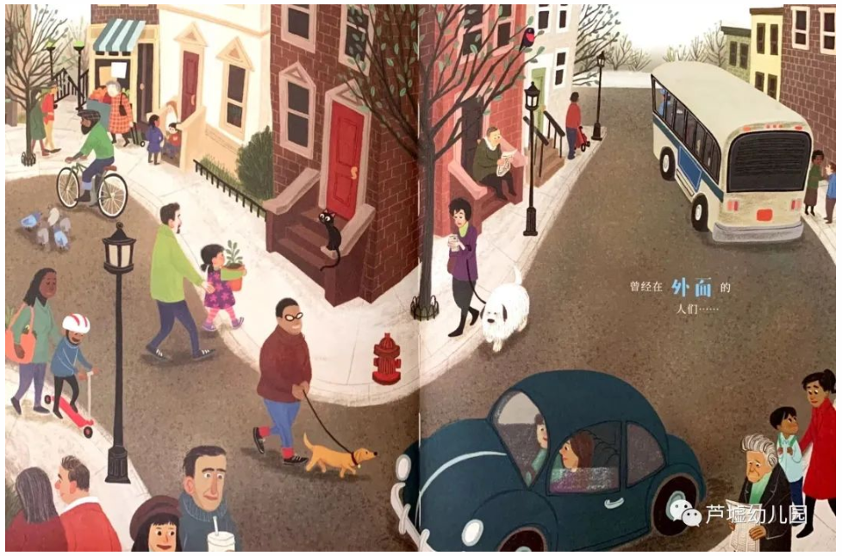
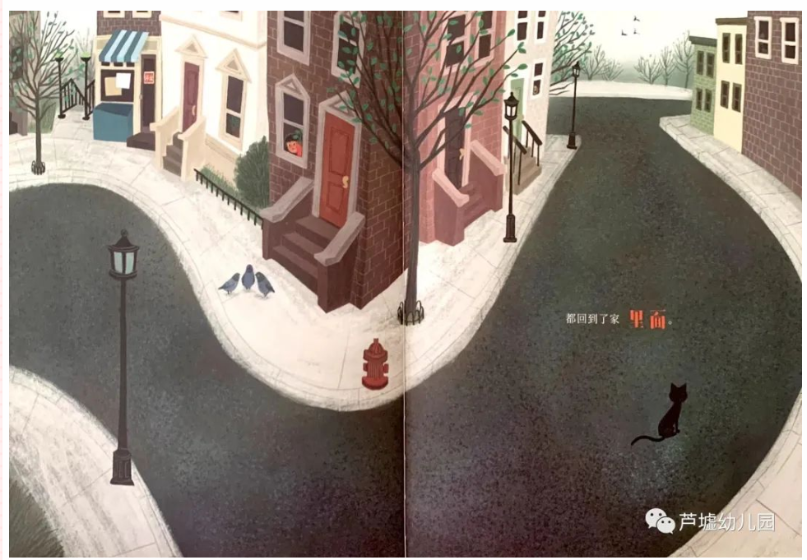
没有这本绘本的全本PPT，从这个公众号里为大家找到了这本绘本的内页，大家可以浏览一下，如果馆里还没有这本绘本，非常建议大家上架，不仅非常应景，确实也是一本打动人心的绘本。
https://mp.weixin.qq.com/s/wYcga6KJx7PxRcC1FiTQOQ
怎样读：图文阅读，联结生活
（1）细读图文：这本绘本用一只黑猫的视角来讲述疫情对我们生活的改变，文字很少，但画面信息却十分丰富，用图画语言描述了疫情下人们的生活和状态，经历过疫情的人们会对此感同身受。
和孩子一起阅读的时候，可以放慢阅读速度，阅读的文字的同时，仔细看看画面上的人们在做什么，他们是一种什么样的表情和心理状态。
我们自己在疫情中又是什么样的状态呢？
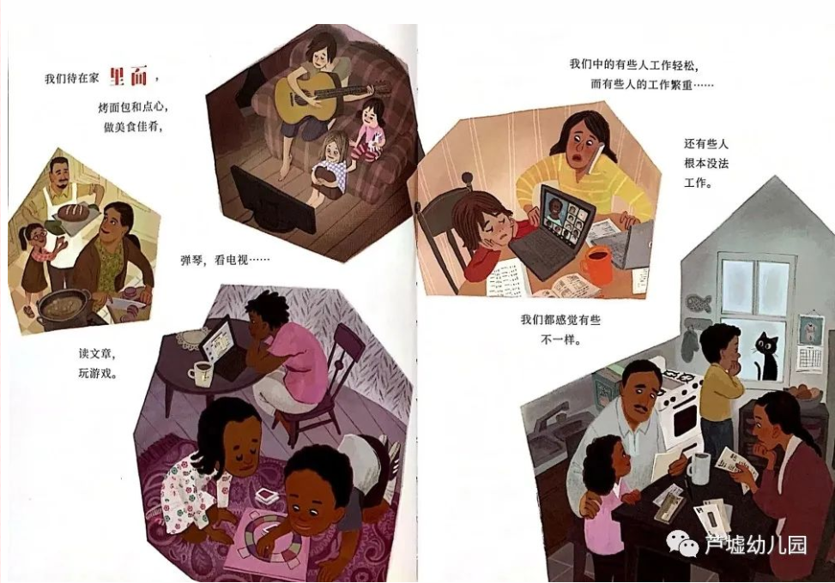
（2）联结生活：读一本书的目的不仅仅是知道一些信息，更重要的是，读过的这本书可以对我们产生什么样的思考和影响。读完这本绘本，我们可以和孩子一起聊一聊，疫情对我们的生活产生了什么样的真实的改变；疫情之下，我们又能够做些什么，让我们生活更美好一点点？从这本书中，我们又可以学习到一些什么？
2、疫情之下，愿这些绘本，能带我们感受平常生活之美、之味
记得某位名人说过：要爱具体的生活，而不是生活的意义；读更多的绘本，我们也是希望通过阅读，让孩子无论在怎样的情境之下，都能感受生活的美好，都能看见希望。
春天，正是一个带孩子看花识菜的好季节，让孩子感受大自然的美好和珍贵，感受生活中细微的活力和新鲜。和大家一起分享两本与花与蔬菜的绘本。希望通过阅读，让孩子爱鲜花的芬芳美丽，爱蔬菜的平平无奇。
对于我们大人来说，和孩子一起阅读这样的绘本，离日常更近一些，感受生活中细微的美好，或许，也是疫情之下保持内心秩序和情绪稳定的一种方式。
1、我的花园——在春天的花园放飞想象，感受美好
来自凯文.汉克斯的一本绘本，画面美不胜收，翻开真的是赏心悦目。除此之外，一个小女孩对于花园的想象，既让我们看见了童心的自由与奔放，也让我们感受到了想象可能带来的美好。
是的，即使疫情之下，我们不能像往常一样在春天畅游，但是，打开绘本，就是一个美丽世界。
2、《菜园里有什么好吃的？》——既是食育+科普，带孩子了解蔬菜、爱上蔬菜
在读这本绘本之前，想和大家分享一下著名儿童文学作家金波先生的童诗《不应当只记得》。
不应当只记得
金波

不应当只记得
牛奶是从奶瓶里
倒出来的，
还应当知道，
牛奶是从奶牛身上
挤出来的……
牛从大草原上走来，
草原很辽阔、很遥远。

不应当只记得
苹果是从奶奶的
菜篮子里取出来的，
还应当知道，
苹果是从树上
摘下来的……
苹果长在土地上，
土地很黑、很肥，
泥土里还有人们的汗水。

不应当只记得
你是爸爸妈妈的孩子，
还应当知道，
人人都有自己的爸爸妈妈……
这世界很大很大，
有许多许多人，
共同生活在一个太阳下。
你不但要记得别人的给予，
更要知道怎样回报大家。
就像这首诗里说的那样，我们希望孩子“不应当只记得，牛奶是从奶瓶里倒出来的，还应当知道，牛奶是从奶牛身上挤出来的……”不应当只知道蔬菜是从超市买来的，还应当知道蔬菜是怎样从田间长大来到我们的餐桌上的。
城里的孩子们也许很少能亲近泥土，走到田野里去看一看蔬菜们的模样，那么，就让这套绘本带孩子们从纸上先去了解一下吧。
卷心菜是怎么长大的呢：
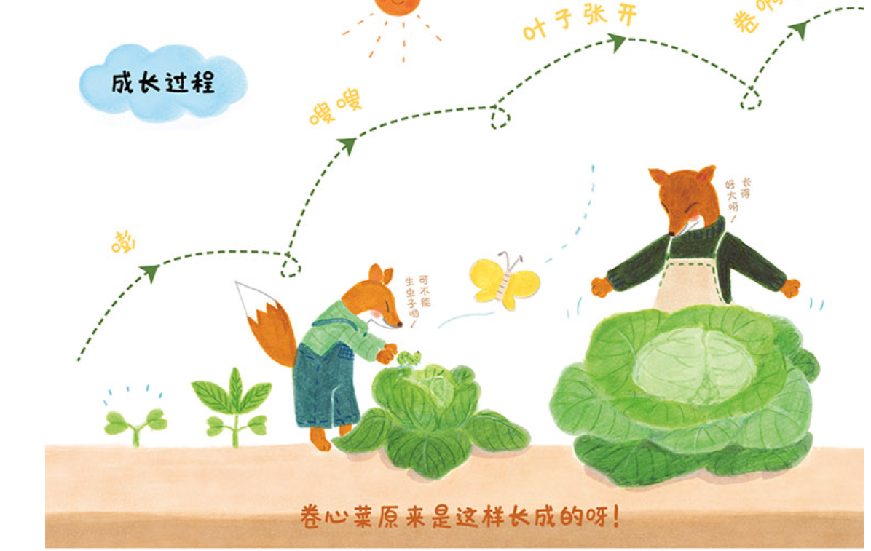
猜一猜，这是什么蔬菜呀？
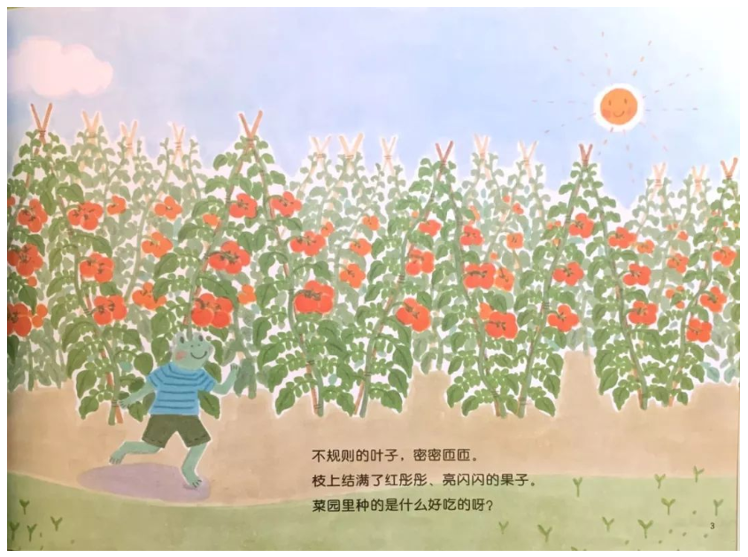什么时候是采豆子的好时机呢？——蔬菜小常识了解一下
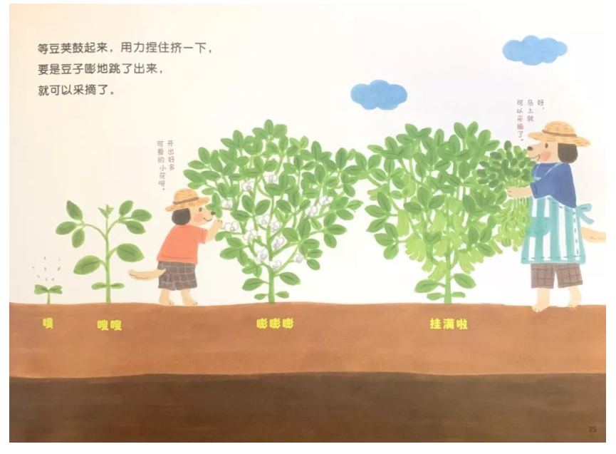
喜欢这套绘本的原因，除了它很直观地向孩子们展示了蔬菜从小到大在田间地头成长的样子，更是处处充满了生活的智慧。书中还有各种可以用蔬菜做成的食谱，既增强的阅读的实用性，也让阅读充满生活的趣味。读完绘本，还可以照着做一做，说不定平时不爱吃的蔬菜也会变得抢手菜呢。把阅读与生活连在一起，阅读与生活都会更有乐趣。
2、关于四季的系列绘本
《凯文·汉克斯四季绘本套装 》：一套充满视觉惊喜的四季绘本，带我们感受春夏秋冬的四季之美，以及贯穿四季的大大小小的赏心乐事。让我们更好地感受生活、热爱生活。
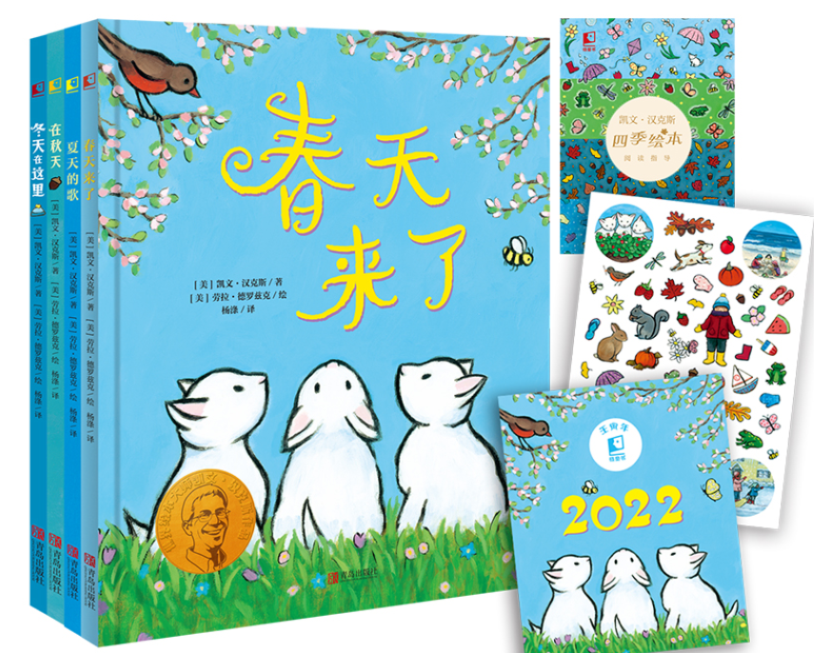
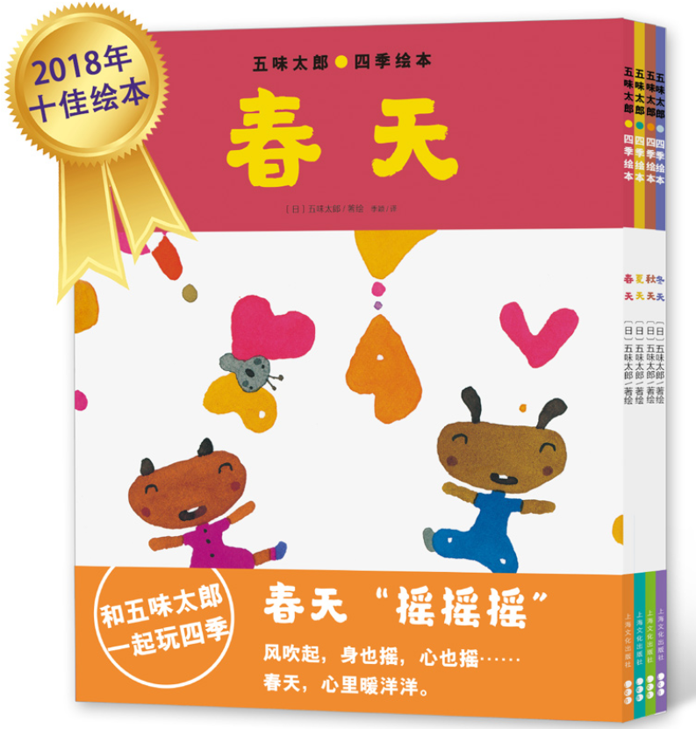
四季童诗绘本
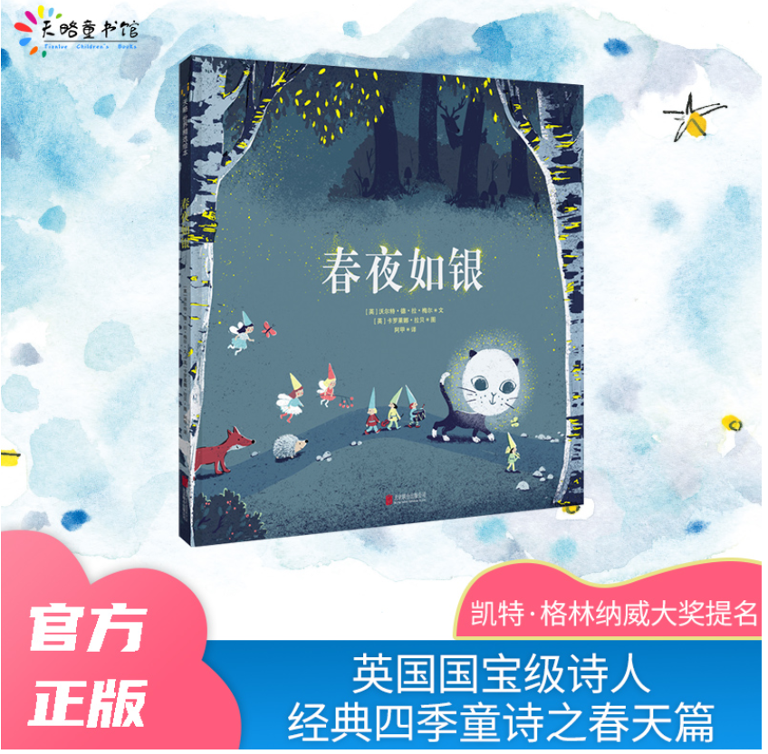
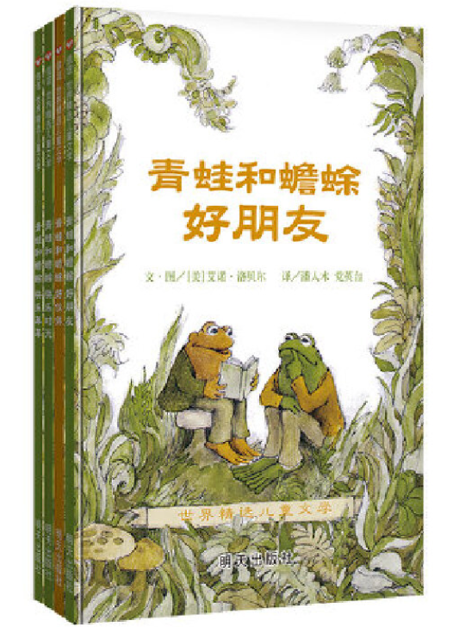
春天的绘本很多，你最喜欢的春天绘本，是哪一本呢？
它们都是我的最爱：
1、《雪夜的怪声》：春天破壳而出，如童话般梦幻。
原来啊，春天是从蛋里面跳出来的：
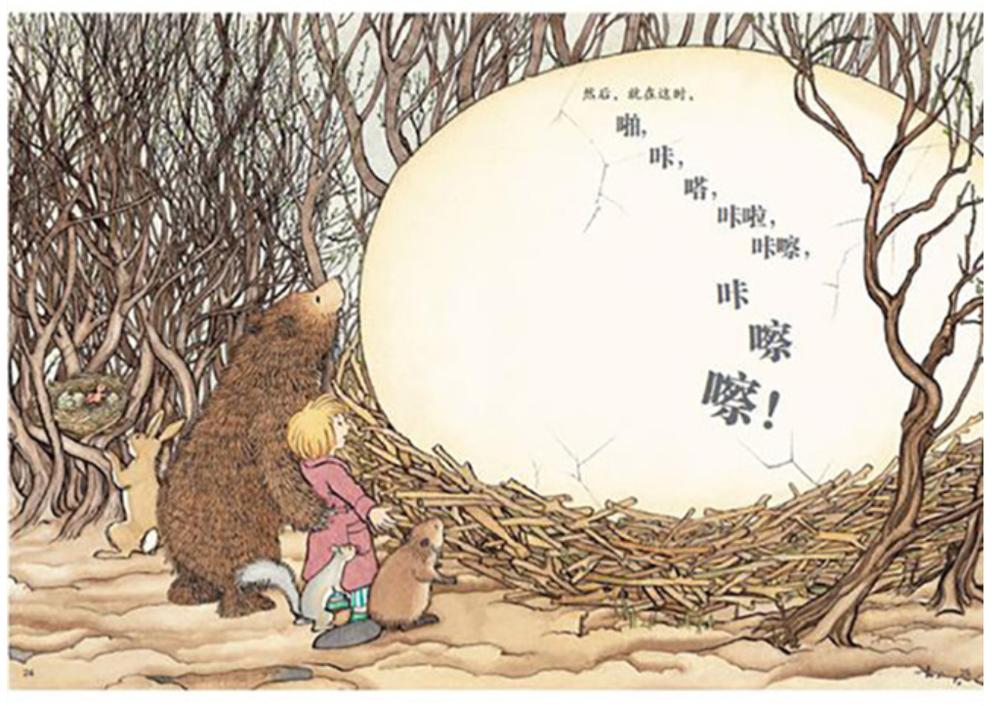 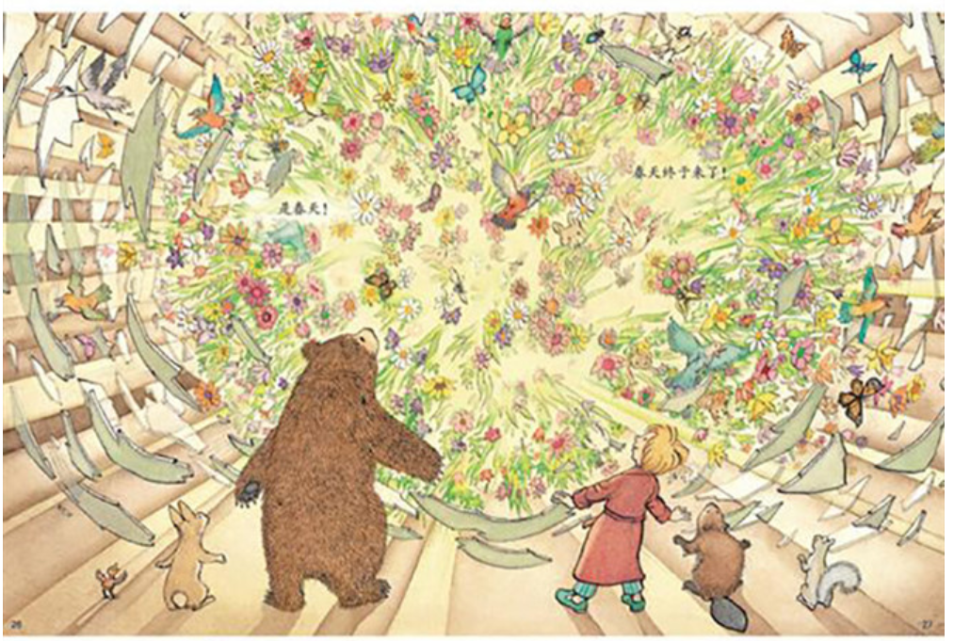 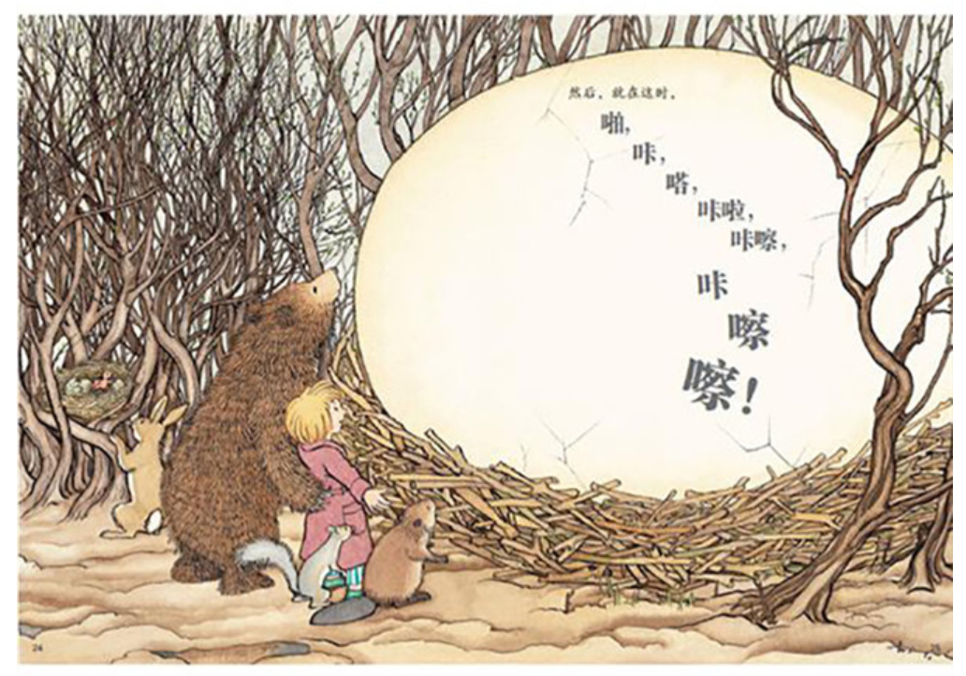
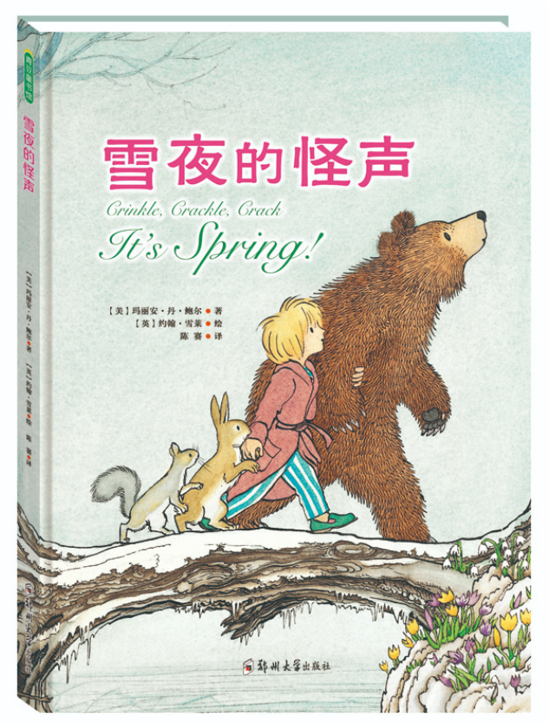
2、《遇见春天》：春天还没来的时候，是什么样的呢？你遇见的春天是什么样的呢？一本充满视觉和味觉的绘本，带孩子全面感受春天的喜悦。
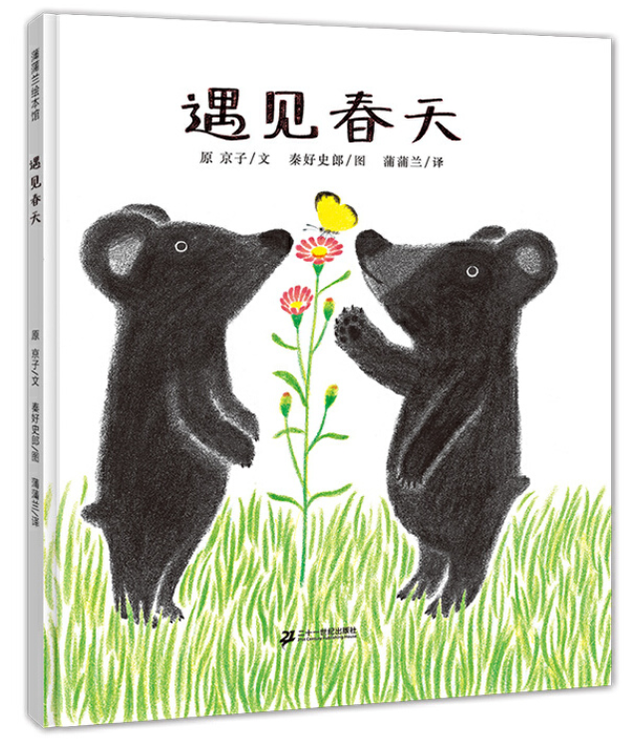
3、《弗洛拉的花》：春天来临的时候，你想种下什么呢？每一粒种子都可能带来一个天大的惊喜。
当哥哥姐姐们在春天种下自己喜欢的植物：郁金香、莴苣、向日葵，还有水芹……弗洛拉也种下了自己的“花”——一块小小的砖头，她想种出一座房子。最后，她果然种出来了呢。这不是奇迹，是梦想本来的样子。
童书就是会给人带来这样看似不可能却又合情合理的出其不意 。所以呢，多和孩子一起读绘本吧，它永远会让人对生活充满希望。这也是阅读之于我们的意义。
下面的时间留给大家啦，大家也来分享一波自己喜欢的春天绘本吧。

